# Семинар по аэромеханике ЦАГИ – ИТПМ СО РАН – СПбПУ – НИИМ МГУ

**ПРИМЕНЕНИЕ АВИАЦИОННЫХ АНТИОБЛЕДЕНИТЕЛЬНЫХ ЖИДКОСТЕЙ НА ПОВЕРХНОСТЯХ С РАЗЛИЧНЫМИ СВОЙСТВАМИ**

***Усачев Игорь Анатольевич (Сколтех)***

[**igor.usachev@skoltech.ru**](mailto:igor.usachev@skoltech.ru)

**2024-11-05**

Диссертационная работа посвящена расчетно – экспериментальному исследованию эффективности авиационных антиобледенительных жидкостей на различных поверхностях. Данные жидкости повсеместно используются для предотвращения наземного обледенения самолетов. В связи с внедрением новых материалов в обшивку самолета возникает вопрос о качестве защиты жидкостями поверхностей отличных от обычного авиационного алюминия.

В работе рассмотрены три типа жидкостей (SAE Типов I, II и III) и шесть видов поверхностей (гладкий и шероховатый гидрофильный алюминий, а также гидрофобные глянцевые и матовые поверхности из алюминия и оргстекла). В экспериментах показано влияние смачиваемости, шероховатости и теплопроводности поверхности на защитное действие жидкостей. Эксперимент показал, что снижение смачиваемости не влияет на защитное действие вязких Неньютоновских жидкостей Типов II и IV, но увеличивает время замерзания Ньютоновской жидкости Типа I. Увеличение шероховатости поверхности не только не отдаляет момент отказа жидкости, но и ускоряет его наступление. Теплопроводность поверхности сильно влияет на замерзание очень вязкой Неньютоновской жидкости Типа IV, но вклад теплопроводности балансируется влиянием шероховатости для тонких пленок жидкостей Типов I и II.

Численная модель замерзания антиобледенительной жидкости была также разработана и экспериментально подтверждена для жидкостей Типов II и IV на алюминии. Отклонение модели от эксперимента в основной части кривой замерзания составило не более 10%.

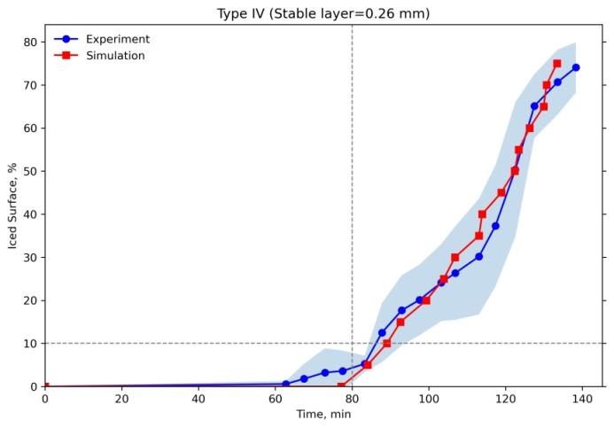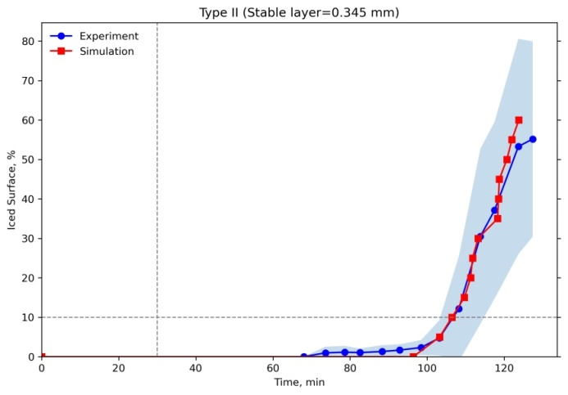

а б

Сравнение кинетики замерзания жидкости Типа II (а) и Типа IV (б), полученной экспериментально и рассчитанной теоретически.